**易学 E-learning**

**组内评审**



组号：G17GGGGG组

成员：田淼、时蒙恩、郑骥、韩易贤、黄永智、潘阅

日期：2023/05/25

**基本信息**

## **会议日期：2023/05/25|会议地点：寝室微信线上会议**

|  |  |  |  |  |  |  |  |  |  |  |  |
| --- | --- | --- | --- | --- | --- | --- | --- | --- | --- | --- | --- |
| |  |  | | --- | --- | | 会议组织者 | 田淼（小组组长） | | 会议名称 | G17组内评审 | | 主持人 | 田淼（小组组长） | | 记录员 | 黄永智（小组成员） | | 开始时间：  结束时间：  审核人员： | 20：00  20：45  全体成员 | | 与会者：  郑骥（小组成员）  潘阅（小组成员）  韩易贤（小组成员）  时蒙恩（小组成员）  缺席人员：  无 |

# 议程主题

## **主题：对项目交付物进行组内评审发言者：G17GGGGG小组成员**

1. 审查各交付物是否按要求完成
2. 对交付物进行查漏补缺

## **组内评审表**

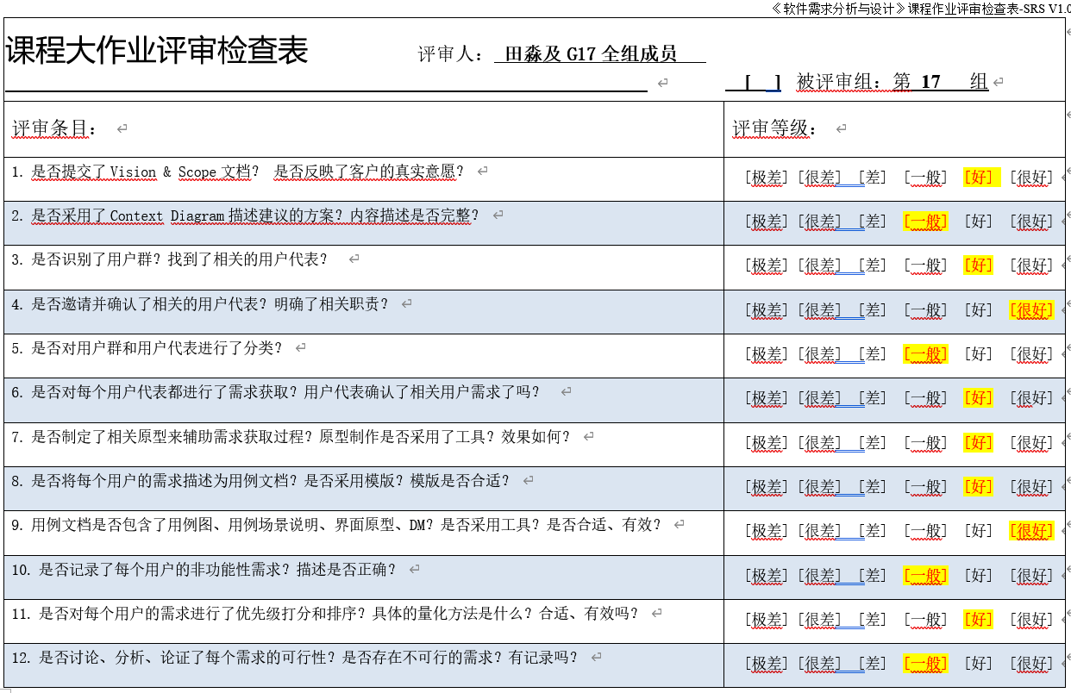

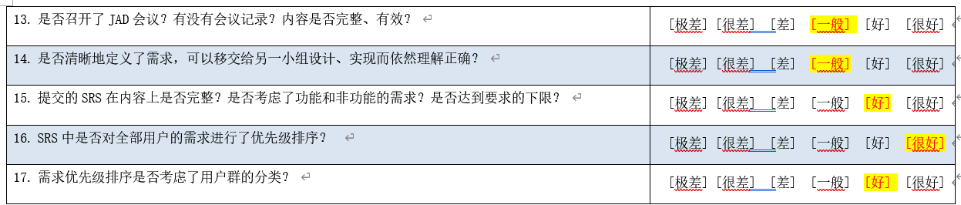

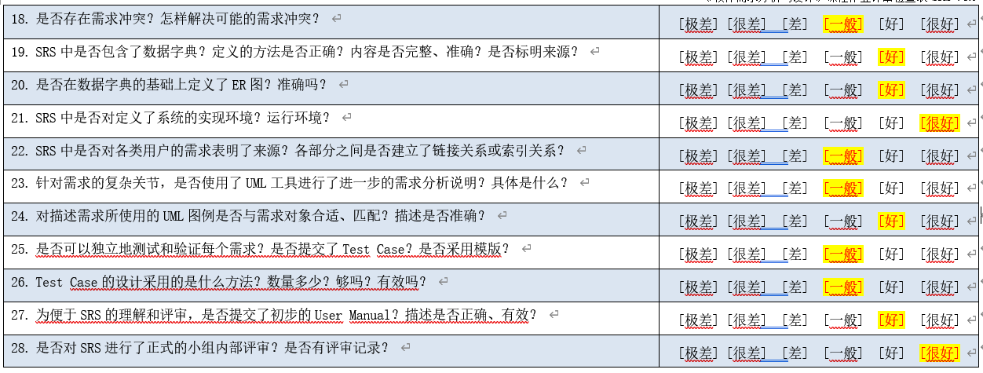

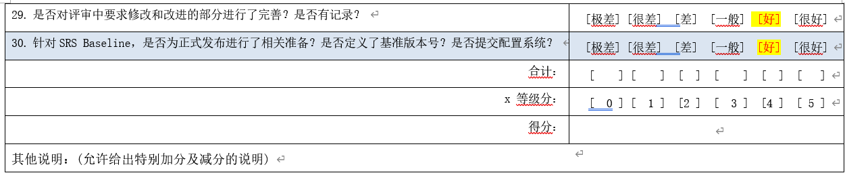

# 会议决议

## **说明会议的结论**

基本按要求完成了各个交付物‘

# 会议纪要发放范围

## **说明分发对象**

主抄：杨枨

抄送：所有助教和全体小组成员

工作任务书

| 工作任务一 | 责任人：黄永智 | 截止日期：2023/5/25|20：45 |
| --- | --- | --- |

|  |  |
| --- | --- |
| 工作内容： | 完成会议纪要模板以及本次会议记录 |
| 评价方法： | 对照评审要求 |
| 评价结果： | |  |  |  |  |  | | --- | --- | --- | --- | --- | | 优秀 | 良好 | 合格 | 待改进 | 未完成 | | 6 |  |  |  |  | |
| 完成情况： | 其他成员是否认同该工作内容？  ☑认同 □不认同 □其他 |